Министерство образования и науки Российской Федерации  
Государственное бюджетное образовательное учреждение высшего профессионального образования  
Российский государственный педагогический университет им. А. И. Герцена.

**Сети и телекоммуникации.**

**Лабораторная работа № 4.**

Выполнил

студент 3 курса,   
института компьютерных наук   
и технологического образования

Бахурев Н.Ю.

Санкт-Петербург

2017 г.

Цель работы

Освоение программных средств защиты информации PGP, предназначенных для:

* шифрования конфиденциальных информационных ресурсов;
* обеспечения целостности информационных ресурсов с помощью механизма;
* электронной цифровой подписи;
* надежного уничтожения остаточной конфиденциальной информации;
* скрытия присутствия в компьютерной системе конфиденциальной информации с помощью виртуального диска.

PGP Keys

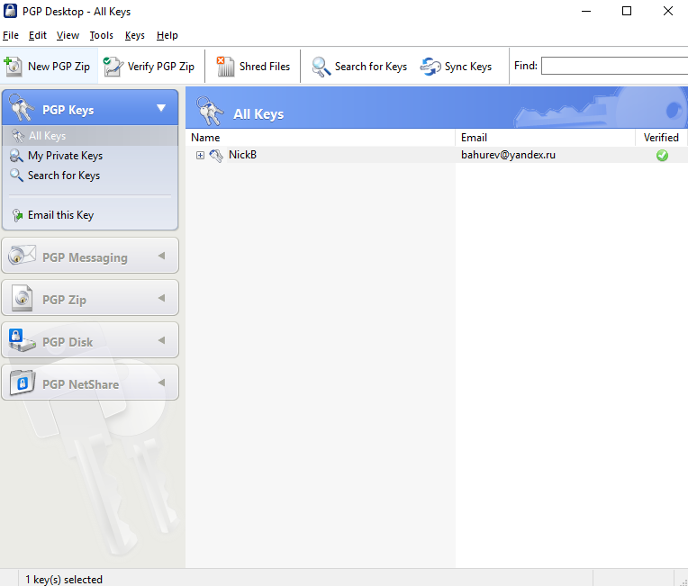

Создание ключевой пары

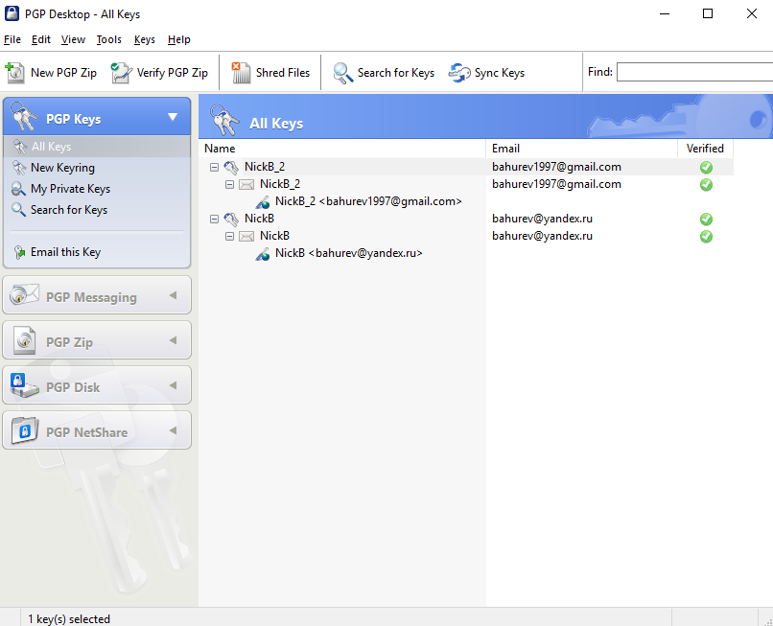

Создание нового сервиса

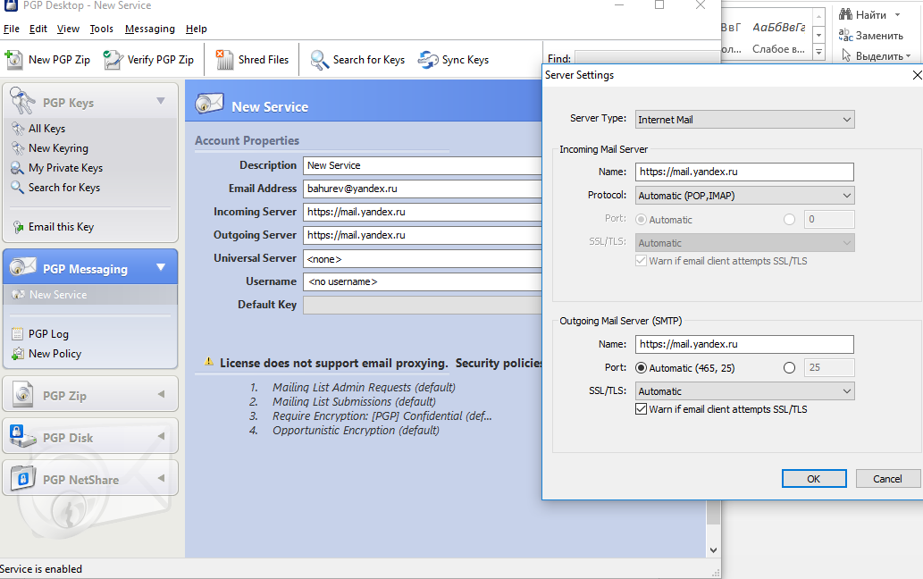

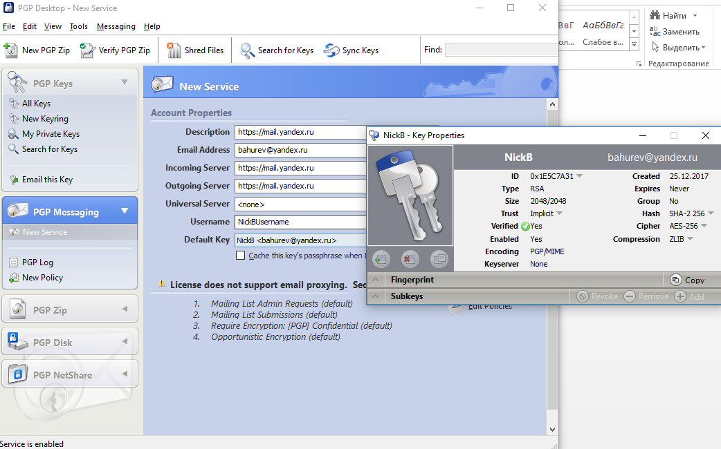

Создание зашифрованного архива

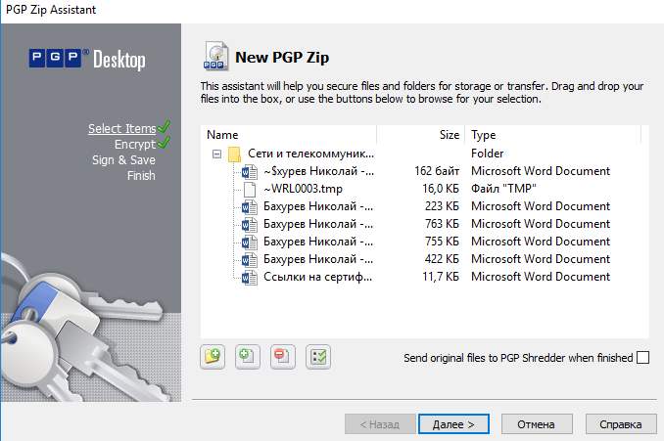

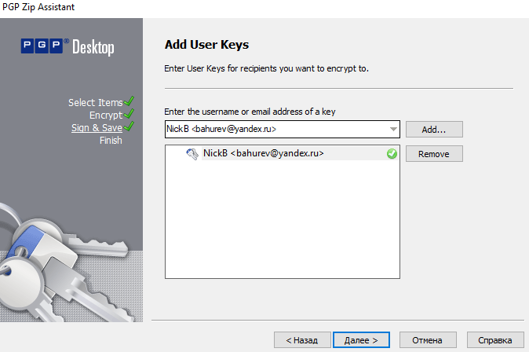

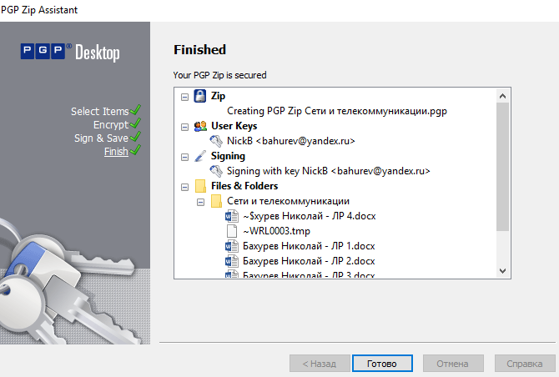

Расшифровка и извлечение или изменение данных из ранее созданного архива

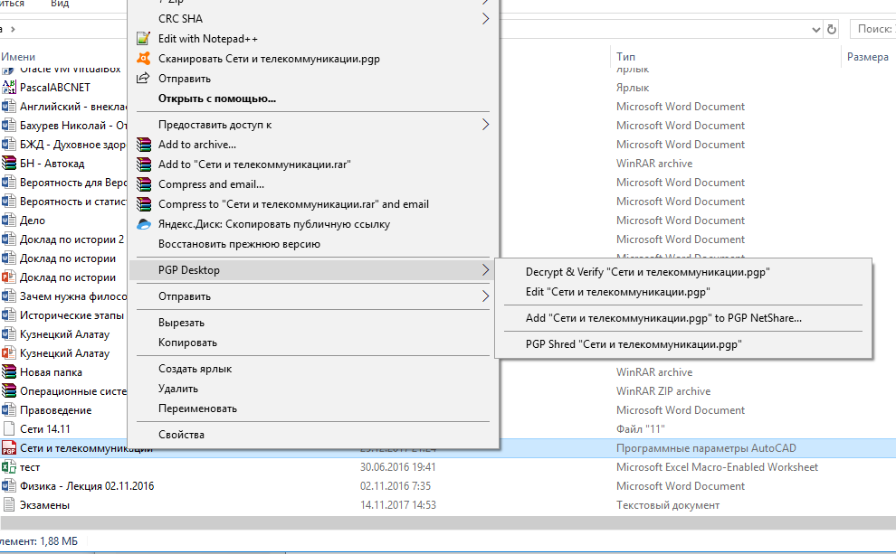

Создание зашифрованного виртуального диска

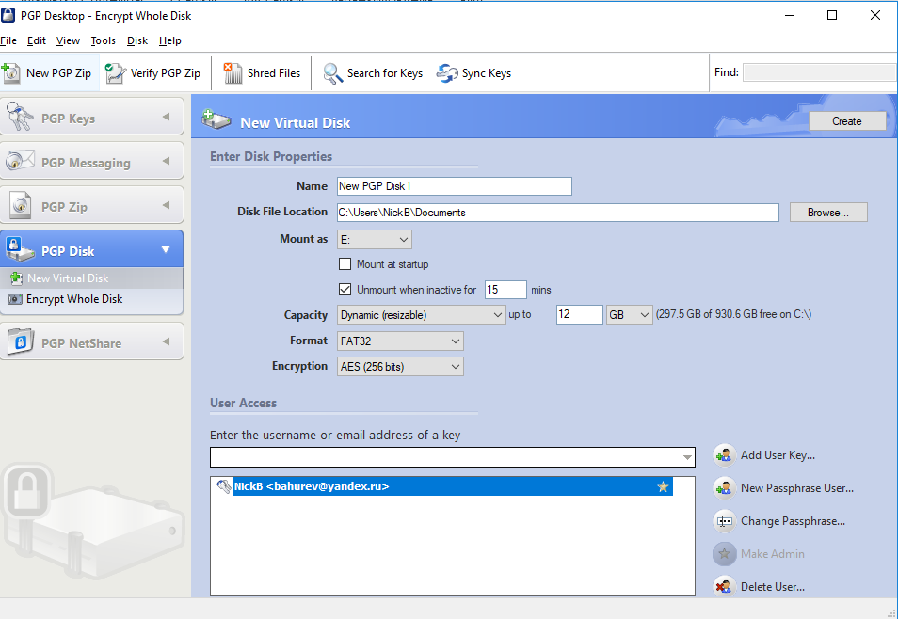

PGP NetShare

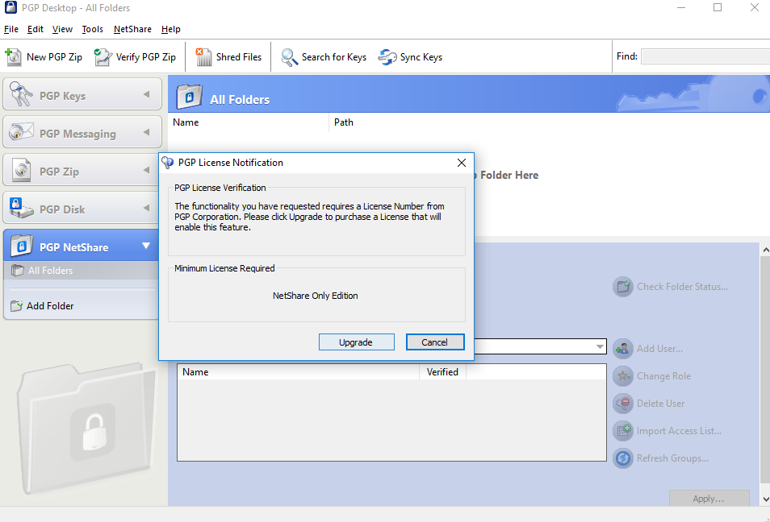

Программы объединены в семейство PGP Desktop (включает в себя PGP Desktop EMail, PGP Whole Disk Encryption и PGP NetShare).

**PGPTools - это мобильный мультиплатформенный кодер текстовых сообщений на мобильном устройстве.**

1. **Как обеспечивается случайность выбираемых криптографических ключей в системе PGP;**

Компонент PGP, ответственный за выдачу случайных чисел, называется генератором (истинно) случайных чисел (ГСЧ), в противовес так называемым ГПСЧ, алгоритмам, генерирующим детерминированный поток, похожий на случайные данные. ГСЧ использует гибридный подход: он обращается к внешним источникам для обеспечения непредсказуемости и использует функцию хэширования, чтобы сгладить отклонения.

1. **Как и где хранится секретный ключ пользователя в системе PGP;**

Секретные ключи хранятся в виде "сертификатов ключей", которые включают в себя идентификатор пользователя владельца ключа (обычно это имя пользователя), временную метку, которая указывает время генерации пары ключей, и собственно ключи. Сертификаты секретных ключей — секретные. Каждый секретный ключ также шифруется с отдельным паролем. Файл ключей, или каталог ключей ("кольцо с ключами" — "keyring") содержит один или несколько таких сертификатов. В каталогах секретных ключей хранятся сертификаты секретных ключей.

1. **Как может быть обеспечена в системе PGP возможность восстановления секретного ключа пользователя при его случайной потере.**

Сохранением его резервной копии.

1. **Какие дополнительные параметры шифрования могут быть использованы и в чем их смысл и возможное применение;**

* **Файл ключа,** введите расположение файла PGP ключа, который будет использоваться для шифрования файлов. Если оставить это поле пустым, действия файла шифрования PGP используется файл, укажите в папки Keyring поля. Файлы могут иметь любое расширение имени файла, но *.asc является стандартным.
* **Папка Keyring,** введите расположение папки, содержащей keyring, который будет использоваться для шифрования файлов. Файл открытого keyring (*.pkr) могут быть переименованы с расширением *.gpg.
* **Пользователь,** введите имя пользователя, который был указан при создании ключа шифрования. Это поле является обязательным.
* **COMMENT,** введите комментарий, который был указан при создании ключа шифрования. Если это поле был завершен, когда был создан ключ шифрования, необходимо предоставить эти сведения при использовании этого действия.
* **Электронная почта,** введите адрес электронной почты, который был указан при создании ключа шифрования. Это поле является обязательным.

1. **Как генерируется, как и где хранится ключ симметрического шифрования файла в системе PGP;**

Генерируется ГСЧ, хранится в самом зашифрованном файле.

1. **Как может быть обеспечен доступ к зашифрованному файлу со стороны других пользователей;**

Отправить свой открытый ключ на публично доступный сервер ключей, с которого этот ключ смогут получить другие пользователи.

1. **Изменяется ли и как размер файла после его шифрования**

Когда пользователь шифрует сообщение с помощью PGP, то программа сначала сжимает текст, что сокращает время на отправку сообщения.

1. **Какие функции по управлению криптографическими ключами пользователей предоставляет администратору программа PGP**.

С помощью команд строчного интерфейса ее пользователь может выполнять все базовые криптографические функции, а именно:

* генерацию пары из закрытого/открытого ключа;
* шифрование файла с помощью открытого ключа любого пользователя PGP (в том числе своего);
* расшифровку файла с помощью своего закрытого ключа;
* наложение цифровой подписи с помощью своего закрытого ключа на файл (аутентификация файла) или на открытый ключ другого пользователя (сертификация ключа);
* проверку (верификацию) своей подписи или подписи другого пользователя с помощью его открытого ключа.

1. **Какими основными функциями защиты информации обладает программа PGP?**

**PGP (Pretty Good Privacy)** — решает практически любые проблемы с конфиденциальной передачей данных.

Главное преимущество этой программы состоит в том, что для обмена зашифрованными сообщениями пользователям нет необходимости передавать друг другу тайные ключи т.к. эта программа построена на новом принципе работы – публичной криптографии или обмене открытыми (публичными) ключами, где пользователи могут открыто посылать друг другу свои публичные ключи с помощью сети «Интернет» и при этом не беспокоиться о возможности несанкционированного доступа каких-либо третьих лиц к их конфиденциальным сообщениям.

Контрольные вопросы:

### **Компоненты PGP:**

* PGPdisk — шифрование данных на жестких дисках;
* PGPkeys — доступ к таблице собственных ключей, а также открытых ключей корреспондентов;
* PGPmail — шифрование и дешифрование данных;
* PGPtray — шифрование и дешифрование данных в буфере обмена и управление основными приложениями PGP;
* PGPAdmin — создание криптографической системы для организации;
* PGP ICQ — шифрование текста сообщений ICQ;
* PGP Net — реализация стека протоколов IPSec (Internet Protocol Security) и IKE (Internet Key Exchange).

1. PGP использует для шифрования алгоритм с открытым ключом RSA в паре с обычным методом шифрования IDEA.
2. Для ключей RSA legacy длина ключа может составлять от 1024 до 2048 бит, а для Diffie-Hellman/DSS и RSA — от 1024 до 4096